P2019 : Nom du projet
Groupe

Dossier des tests d'intégrations

Table des matières
1- Intégration 1 : Description 2
1.1 - Procédure de test 2
1.2 - Rapport d'exécution 2
2 - Intégration 2 : ... 3

1- Intégration 1 : Description
  - Procédure de test

Id. | Méthode testée  Description Sommaire | Commande de test
Id. | Méthode testée  Description Sommaire | Résultats attendus
U1.0 | Fonctionnement DHCP, router 4 avec le PC5 | Ifconfig
U1.1 | Fonctionnement DHCP, router 5 avec le PC4 | Ifconfig
U1.2 | Liaison entre le Pc4 et Internet | Traceroute 8.8.8.8
U1.2 | Liaison entre le Pc4 et Internet | 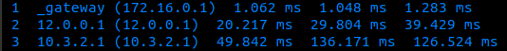
U1.3 | Liaison entre le Pc4 et le FireWall | Ping 10.3.2.3
U1.3 | Liaison entre le Pc4 et le FireWall | 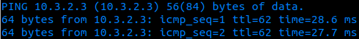
U1.4 | Liaison entre le Pc4 et le Pc5 | Traceroute 172.31.0.4
U1.5 | Liaison PAT- | Show Ip Nat translation
U1.5 | Liaison PAT- | 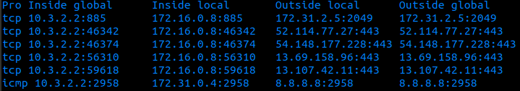
U1.6 | Liaison entre le Pc5 et Internet | Traceroute 8.8.8.8
U1.6 | Liaison entre le Pc5 et Internet | 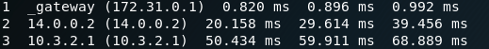
U1.7 | Liaison entre le Pc5 et le FireWall | Ping 10.3.2.3
U1.7 | Liaison entre le Pc5 et le FireWall | 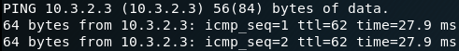

  - Rapport d'exécution

Id. | OK | !OK | Observations
U1.0 | * |  | Connexion établie
U1.1 | * |  | Connexion établie
U1.2 | * |  | Connexion établie
U1.3 | * |  | Connexion établie
U1.4 | * |  | Connexion établie
U1.5 | * |  | Connexion établie
U1.6 | * |  | Connexion établie
U1.7 | * |  | Connexion établie

- Intégration 2 : ...

